**Технически университет-София**



**Дисциплина:**

**„Бази данни - проект”**

Изработил: Христо Ненков Проверил:

Фак.№: 121223001

Факултет: ФКСТ

Група: 45

Дата: 13.02.2024 /……………………………/

1. **ВЪВЕДЕНИЕ**

Съответната база данни е имплементирана на езика MySQL, сървърът MySQL Server и средата (Management Studio) ORACLE MySQL Workbench 8.0.

Архитекурата на базата е значително по – усложнена от зададената в критериите, като съм използвал за помощ при архитектурата й това видео: <https://www.youtube.com/watch?v=IrjO11bHK-w>

Базата данни е съставена от таблици съответсващи на:

* Централен Офис
* Клон Офиси
* Служители – Оценителен експерт, Застрахователен агент
* Клиенти – Клиент (Физическо лице)
* 2 типа застахователни полици – на автомобилно застраховане и на здравно застаховане, като всеки тип застаховане си има своите разновидности зададени с **ENUM**
* Разширена информация на застрахован автомобил и на шофьора, който ще кара автомобила (свързани с автомобилна полица)
* Разширена информация на Личен лекар (свързана с здравна полица)
* **МНОГО КЪМ МНОГО** връзки между агеннт, клиент, съотвена полица и съответна допълнитлна информация
* Система за заплащане на дадена застраховка
* Система за издаване на фактури и извлечения, съответстващи на дадена платена полица

Базата данни използва връзки от типа **ЕДНО КЪМ МНОГО** и **МНОГО КЪМ МНОГО**, имплементирани чрез допълнителни таблици.

При разработката съм дефинирал свои собствени **CONSTRAINT** – и, а **INDEX** – ите се генерират сами от средата за работа.

Базата данни е констуирана и имплементирана на български език, а след това преведна и на английски. Причината е доста по – голямата разбираемост при представянето на данни на български език и по – лесното им манипулиране на английски.

Примерните данни са генерирани за всяка от 18 - те таблици, по 25 реда, с помощна на Изкуствен интелект.

Всички файлове от курсовият проект са прикачени в имейла, но за по – лесно разглеждане, можете да го видите и в моя **GitHub:** [**https://github.com/hristo-nenkov-6**](https://github.com/hristo-nenkov-6)

1. **Имплементиране на базата и генериаране на информация**
2. **Да се проектира база от данни и да се представи ER диаграма със съответни CREATE TABLE заявки за средата MySQL.**

Тук не съм представил кода от имплементацията на английски, нито пък генерирането на примерната информация. Тези файлове могат да бъдат намерени, прикачени към имейла.

**Реализация на MySQL (Български език):**

CREATE SCHEMA IF NOT EXISTS `ЗастахователнаКомпания`;

USE `ЗастахователнаКомпания` ;

CREATE TABLE IF NOT EXISTS `Автомобил` (

`AutomobileId` BIGINT UNSIGNED NOT NULL AUTO_INCREMENT,

`CarRegistationNumber` VARCHAR(255) NOT NULL,

`Марка` VARCHAR(255) NOT NULL,

`Модел` VARCHAR(255) NOT NULL,

`Гориво` VARCHAR(255) NOT NULL,

`Година на производство` YEAR NOT NULL,

`Кубатура на двигателя` INT NOT NULL,

PRIMARY KEY (`AutomobileId`)

);

CREATE TABLE IF NOT EXISTS `Застахователна Компания` (

`InsuranceCompanyId` BIGINT UNSIGNED NOT NULL AUTO_INCREMENT,

`Адрес на ценрала` VARCHAR(255) NOT NULL,

`Град` BIGINT NOT NULL,

`Телефонен номер на централа` VARCHAR(255) NOT NULL,

PRIMARY KEY (`InsuranceCompanyId`)

);

CREATE TABLE IF NOT EXISTS `Клон на застрахователна компания` (

`OfficeId` BIGINT UNSIGNED NOT NULL AUTO_INCREMENT,

`InsuranceCompanyId` BIGINT UNSIGNED NOT NULL,

`Адрес` BIGINT NOT NULL,

`Град` BIGINT NOT NULL,

`Телефонен номер на офис` BIGINT NOT NULL,

PRIMARY KEY (`OfficeId`),

CONSTRAINT `Клон на застрахователна компания_insurancecompanyid_foreign`

FOREIGN KEY (`InsuranceCompanyId`) REFERENCES `Застрахователна Компания`(`InsuranceCompanyId`)

);

CREATE TABLE IF NOT EXISTS `Застрахователен Агент` (

`AgentId` BIGINT UNSIGNED NOT NULL AUTO_INCREMENT,

`OfficeId` BIGINT UNSIGNED NOT NULL,

`Име на агент` VARCHAR(255) NOT NULL,

PRIMARY KEY (`AgentId`),

CONSTRAINT `Застрахователен агент_officeid_foreign`

FOREIGN KEY (`OfficeId`) REFERENCES `Клон на застрахователна компания` (`OfficeId`)

);

CREATE TABLE IF NOT EXISTS `Полица (застраховка автомобил)` (

`PolicyId` BIGINT UNSIGNED NOT NULL AUTO_INCREMENT,

`Тип на автозастраховката` ENUM('Катастрофа', 'Кражба', 'Пожар') NOT NULL,

`Максимална покриваща сума при вина на сключилия` DOUBLE NOT NULL,

`Максимална покриваща сума при потърпевшо лице` DECIMAL(8,2) NOT NULL,

PRIMARY KEY (`PolicyId`)

);

CREATE TABLE IF NOT EXISTS `автомобилна полица - агент` (

`PolicyId` BIGINT UNSIGNED NOT NULL,

`AgentId` BIGINT UNSIGNED NOT NULL,

CONSTRAINT `Автомобилна полица _ Агент_agentid_foreign`

FOREIGN KEY (`AgentId`) REFERENCES `Застрахователен Агент` (`AgentId`),

CONSTRAINT `Автомобилна полица _ Агент_policyid_foreign`

FOREIGN KEY (`PolicyId`) REFERENCES `Полица (застраховка автомобил)` (`PolicyId`)

);

CREATE TABLE IF NOT EXISTS `Клиент (физическо лице)` (

`ClientId` BIGINT UNSIGNED NOT NULL AUTO_INCREMENT,

`Пол` ENUM('Мъж', 'Жена', 'Друго') NOT NULL,

`Име` VARCHAR(255) NOT NULL,

`Презиме` VARCHAR(255) NULL DEFAULT NULL,

`Фамилия` VARCHAR(255) NOT NULL,

`ЕГН/ЛНЧ` VARCHAR(255) NOT NULL,

`Телефонен номер` BIGINT NOT NULL,

`Адрес по лична карта` VARCHAR(255) NOT NULL,

`Настоящ адрес` VARCHAR(255) NOT NULL,

`Образование` VARCHAR(255) NULL DEFAULT NULL,

`Месторабота` VARCHAR(255) NULL DEFAULT NULL,

`Осигурителен доход` VARCHAR(255) NOT NULL,

PRIMARY KEY (`ClientId`)

);

CREATE TABLE IF NOT EXISTS `Шофьор` (

`DriverId` BIGINT UNSIGNED NOT NULL AUTO_INCREMENT,

`DriversLicenseNumber` VARCHAR(255) NOT NULL,

`Пол` ENUM('Мъж', 'Жена', 'Друго') NOT NULL,

`Име` VARCHAR(255) NOT NULL,

`Презиме` VARCHAR(255) NULL DEFAULT NULL,

`Фамилия` VARCHAR(255) NOT NULL,

`Място на издаване на свидетелство за управление` BIGINT NOT NULL,

`Дата на издаване на свидетелство за управление` BIGINT NOT NULL,

PRIMARY KEY (`DriverId`)

);

CREATE TABLE IF NOT EXISTS `Автомобилна полица - клиент` (

`PolicyId` BIGINT UNSIGNED NOT NULL,

`ClientId` BIGINT UNSIGNED NOT NULL,

`AutomobileId` BIGINT UNSIGNED NOT NULL,

`DriverId` BIGINT UNSIGNED NOT NULL,

CONSTRAINT `Автомобилна полица _ Клиент_automobileid_foreign`

FOREIGN KEY (`AutomobileId`) REFERENCES `Автомобил` (`AutomobileId`),

CONSTRAINT `Автомобилна полица _ Клиент_clientid_foreign`

FOREIGN KEY (`ClientId`) REFERENCES `Клиент (физическо лице)` (`ClientId`),

CONSTRAINT `Автомобилна полица _ Клиент_driverid_foreign`

FOREIGN KEY (`DriverId`) REFERENCES `Шофьор` (`DriverId`),

CONSTRAINT `Автомобилна полица _ Клиент_policyid_foreign`

FOREIGN KEY (`PolicyId`) REFERENCES `Полица (застраховка автомобил)` (`PolicyId`)

);

CREATE TABLE IF NOT EXISTS `Агент - Клиент (физическо лице)` (

`AgentId` BIGINT UNSIGNED NOT NULL,

`ClientId` BIGINT UNSIGNED NOT NULL,

CONSTRAINT `Агент _ Клиент (Физическо лице)_agentid_foreign`

FOREIGN KEY (`AgentId`) REFERENCES `Застрахователен Агент` (`AgentId`),

CONSTRAINT `Агент _ Клиент (Физическо лице)_clientid_foreign`

FOREIGN KEY (`ClientId`) REFERENCES `Клиент (физическо лице)` (`ClientId`)

);

CREATE TABLE IF NOT EXISTS `Личен лекар`(

`GPId` BIGINT UNSIGNED NOT NULL AUTO_INCREMENT,

`Име` VARCHAR(255) NOT NULL,

`Адрес` VARCHAR(255) NOT NULL,

`Телефонен номер` VARCHAR(255) NOT NULL,

PRIMARY KEY (`GPId`)

);

CREATE TABLE IF NOT EXISTS `Полица (Застраховка живот и здраве)`(

`PolicyId` BIGINT UNSIGNED NOT NULL AUTO_INCREMENT,

`Тип на застраховката` ENUM('Живот', 'Здравна') NOT NULL,

`Максимална застраховка при инцидент` DOUBLE NOT NULL,

`Максимална застраховка при смърт` DOUBLE NOT NULL,

`Номер на медицински картон в НЗОК` VARCHAR(255) NOT NULL,

`Пушач` BOOLEAN NOT NULL,

PRIMARY KEY (`PolicyId`)

);

CREATE TABLE IF NOT EXISTS `Полица живот и здраве - клиент`(

`PolicyId` BIGINT UNSIGNED NOT NULL,

`ClientId` BIGINT UNSIGNED NOT NULL,

`GPId` BIGINT UNSIGNED NOT NULL,

`Отговорник за болния` BIGINT NULL,

CONSTRAINT `Полица живот и здраве _ Клиент_GPId_Foreign`

FOREIGN KEY (`GPId`) REFERENCES `Личен лекар` (`GPId`),

CONSTRAINT `Полица живот и здраве _ Клиент_clientid_foreign`

FOREIGN KEY (`ClientId`) REFERENCES `клиент (физическо лице)` (`ClientId`),

CONSTRAINT `Полица живот и здраве _ Клиент_policyid_foreign`

FOREIGN KEY (`PolicyId`) REFERENCES `Полица (Застраховка живот и здраве)` (`PolicyId`)

);

CREATE TABLE IF NOT EXISTS `Полица живот и здраве - Агент`(

`PolicyId` BIGINT UNSIGNED NOT NULL,

`AgentId` BIGINT UNSIGNED NOT NULL,

CONSTRAINT `Полица живот и здраве _ Агент_agentid_foreign`

FOREIGN KEY (`AgentId`) REFERENCES `застрахователен агент` (`AgentId`),

CONSTRAINT `Полица живот и здраве _ Агент_policyid_foreign`

FOREIGN KEY (`PolicyId`) REFERENCES `Полица (Застраховка живот и здраве)` (`PolicyId`)

);

CREATE TABLE IF NOT EXISTS `Извлечение` (

`InvoiceId` BIGINT UNSIGNED NOT NULL AUTO_INCREMENT,

`PolicyId` BIGINT UNSIGNED NOT NULL,

`Име на платилия` BIGINT NOT NULL,

`Платена сума` BIGINT NOT NULL,

`Дата на плащане` BIGINT NOT NULL,

PRIMARY KEY (`InvoiceId`),

CONSTRAINT `Извлечение_policyid_foreign_Life`

FOREIGN KEY (`PolicyId`) REFERENCES `Полица (Застраховка живот и здраве)` (`PolicyId`),

CONSTRAINT `Извлечение_policyid_foreign_Auto`

FOREIGN KEY (`PolicyId`) REFERENCES `полица (застраховка автомобил)` (`PolicyId`));

CREATE TABLE IF NOT EXISTS `Оценителен експерт` (

`ExpertId` BIGINT UNSIGNED NOT NULL AUTO_INCREMENT,

`Телефонен номер` BIGINT NOT NULL,

`Адрес` BIGINT NOT NULL,

`Град` BIGINT NOT NULL,

PRIMARY KEY (`ExpertId`));

CREATE TABLE IF NOT EXISTS `Плащане` (

`PaymentId` BIGINT UNSIGNED NOT NULL AUTO_INCREMENT,

`ClientId` BIGINT UNSIGNED NOT NULL,

`InvoiceId` BIGINT UNSIGNED NOT NULL,

`Платена сума` DOUBLE NOT NULL,

`Дата на платената сума` DATETIME NOT NULL,

`Начин на плащане` ENUM('В брой', 'С карта', 'Банков трансфер') NOT NULL,

PRIMARY KEY (`PaymentId`),

CONSTRAINT `Плащане_clientid_foreign`

FOREIGN KEY (`ClientId`) REFERENCES `Клиент (физическо лице)` (`ClientId`),

CONSTRAINT `Плащане_invoiceid_foreign`

FOREIGN KEY (`InvoiceId`) REFERENCES `Извлечение` (`InvoiceId`));

CREATE TABLE IF NOT EXISTS `Сделка за застаховка` (

`ClaimId` BIGINT UNSIGNED NOT NULL AUTO_INCREMENT,

`PolicyId` BIGINT UNSIGNED NOT NULL,

`Номер на полица` BIGINT NOT NULL,

`Внесена сума` DOUBLE NOT NULL,

`Дата на сключване` DATETIME NOT NULL,

`Валидност (месеци))` BIGINT NOT NULL,

`ExpertId` BIGINT UNSIGNED NOT NULL,

PRIMARY KEY (`ClaimId`),

CONSTRAINT `Сделка за застаховка_expertid_foreign`

FOREIGN KEY (`ExpertId`) REFERENCES `Оценителен експерт` (`ExpertId`),

CONSTRAINT `Сделка за застаховка_policyid_foreignAuto`

FOREIGN KEY (`PolicyId`) REFERENCES `Полица (застраховка автомобил)` (`PolicyId`),

CONSTRAINT `Сделка за застаховка_policyid_foreignLife`

FOREIGN KEY (`PolicyId`) REFERENCES `Полица (Застраховка живот и здраве)` (`PolicyId`));

CREATE TABLE IF NOT EXISTS `Застрахователен Агент` (

`AgentId` BIGINT UNSIGNED NOT NULL AUTO_INCREMENT,

`OfficeId` BIGINT UNSIGNED NOT NULL,

`Име на агент` VARCHAR(255) NOT NULL,

PRIMARY KEY (`AgentId`),

CONSTRAINT `Застрахователен агент_officeid_foreign`

FOREIGN KEY (`OfficeId`) REFERENCES `Клон на застрахователна компания` (`OfficeId`)

);

CREATE TABLE IF NOT EXISTS `Полица (застраховка автомобил)` (

`PolicyId` BIGINT UNSIGNED NOT NULL AUTO_INCREMENT,

`Тип на автозастраховката` ENUM('Катастрофа', 'Кражба', 'Пожар') NOT NULL,

`Максимална покриваща сума при вина на сключилия` DOUBLE NOT NULL,

`Максимална покриваща сума при потърпевшо лице` DECIMAL(8,2) NOT NULL,

PRIMARY KEY (`PolicyId`)

);

CREATE TABLE IF NOT EXISTS `Автомобилна полица - Агент` (

`PolicyId` BIGINT UNSIGNED NOT NULL,

`AgentId` BIGINT UNSIGNED NOT NULL,

CONSTRAINT `Автомобилна полица _ Агент_agentid_foreign`

FOREIGN KEY (`AgentId`) REFERENCES `Застрахователен Агент` (`AgentId`),

CONSTRAINT `Автомобилна полица _ Агент_policyid_foreign`

FOREIGN KEY (`PolicyId`) REFERENCES `Полица (застраховка автомобил)` (`PolicyId`)

);

CREATE TABLE IF NOT EXISTS `Клиент (физическо лице)` (

`ClientId` BIGINT UNSIGNED NOT NULL AUTO_INCREMENT,

`Пол` ENUM('Мъж', 'Жена', 'Друго') NOT NULL,

`Име` VARCHAR(255) NOT NULL,

`Презиме` VARCHAR(255) NULL DEFAULT NULL,

`Фамилия` VARCHAR(255) NOT NULL,

`ЕГН/ЛНЧ` VARCHAR(255) NOT NULL,

`Телефонен номер` BIGINT NOT NULL,

`Адрес по лична карта` VARCHAR(255) NOT NULL,

`Настоящ адрес` VARCHAR(255) NOT NULL,

`Образование` VARCHAR(255) NULL DEFAULT NULL,

`Месторабота` VARCHAR(255) NULL DEFAULT NULL,

`Осигурителен доход` VARCHAR(255) NOT NULL,

PRIMARY KEY (`ClientId`)

);

CREATE TABLE IF NOT EXISTS `Шофьор` (

`DriverId` BIGINT UNSIGNED NOT NULL AUTO_INCREMENT,

`DriversLicenseNumber` VARCHAR(255) NOT NULL,

`Пол` ENUM('Мъж', 'Жена', 'Друго') NOT NULL,

`Име` VARCHAR(255) NOT NULL,

`Презиме` VARCHAR(255) NULL DEFAULT NULL,

`Фамилия` VARCHAR(255) NOT NULL,

`Място на издаване на свидетелство за управление` BIGINT NOT NULL,

`Дата на издаване на свидетелство за управление` BIGINT NOT NULL,

PRIMARY KEY (`DriverId`)

);

CREATE TABLE IF NOT EXISTS `Автомобилна полица - клиент` (

`PolicyId` BIGINT UNSIGNED NOT NULL,

`ClientId` BIGINT UNSIGNED NOT NULL,

`AutomobileId` BIGINT UNSIGNED NOT NULL,

`DriverId` BIGINT UNSIGNED NOT NULL,

CONSTRAINT `Автомобилна полица _ Клиент_automobileid_foreign`

FOREIGN KEY (`AutomobileId`) REFERENCES `Автомобил` (`AutomobileId`),

CONSTRAINT `Автомобилна полица _ Клиент_clientid_foreign`

FOREIGN KEY (`ClientId`) REFERENCES `Клиент (физическо лице)` (`ClientId`),

CONSTRAINT `Автомобилна полица _ Клиент_driverid_foreign`

FOREIGN KEY (`DriverId`) REFERENCES `Шофьор` (`DriverId`),

CONSTRAINT `Автомобилна полица _ Клиент_policyid_foreign`

FOREIGN KEY (`PolicyId`) REFERENCES `Полица (застраховка автомобил)` (`PolicyId`)

);

CREATE TABLE IF NOT EXISTS `Агент - Клиент (физическо лице)` (

`AgentId` BIGINT UNSIGNED NOT NULL,

`ClientId` BIGINT UNSIGNED NOT NULL,

CONSTRAINT `Агент _ Клиент (Физическо лице)_agentid_foreign`

FOREIGN KEY (`AgentId`) REFERENCES `Застрахователен Агент` (`AgentId`),

CONSTRAINT `Агент _ Клиент (Физическо лице)_clientid_foreign`

FOREIGN KEY (`ClientId`) REFERENCES `Клиент (физическо лице)` (`ClientId`)

);

CREATE TABLE IF NOT EXISTS `Личен лекар`(

`GPId` BIGINT UNSIGNED NOT NULL AUTO_INCREMENT,

`Име` VARCHAR(255) NOT NULL,

`Адрес` VARCHAR(255) NOT NULL,

`Телефонен номер` VARCHAR(255) NOT NULL,

PRIMARY KEY (`GPId`)

);

CREATE TABLE IF NOT EXISTS `Полица (Застраховка живот и здраве)`(

`PolicyId` BIGINT UNSIGNED NOT NULL AUTO_INCREMENT,

`Тип на застраховката` ENUM('Живот', 'Здравна') NOT NULL,

`Максимална застраховка при инцидент` DOUBLE NOT NULL,

`Максимална застраховка при смърт` DOUBLE NOT NULL,

`Номер на медицински картон в НЗОК` VARCHAR(255) NOT NULL,

`Пушач` BOOLEAN NOT NULL,

PRIMARY KEY (`PolicyId`)

);

CREATE TABLE IF NOT EXISTS `Полица живот и здраве - клиент`(

`PolicyId` BIGINT UNSIGNED NOT NULL,

`ClientId` BIGINT UNSIGNED NOT NULL,

`GPId` BIGINT UNSIGNED NOT NULL,

`Отговорник за болния` BIGINT NULL,

CONSTRAINT `Полица живот и здраве _ Клиент_GPId_Foreign`

FOREIGN KEY (`GPId`) REFERENCES `Личен лекар` (`GPId`),

CONSTRAINT `Полица живот и здраве _ Клиент_clientid_foreign`

FOREIGN KEY (`ClientId`) REFERENCES `клиент (физическо лице)` (`ClientId`),

CONSTRAINT `Полица живот и здраве _ Клиент_policyid_foreign`

FOREIGN KEY (`PolicyId`) REFERENCES `Полица (Застраховка живот и здраве)` (`PolicyId`)

);

CREATE TABLE IF NOT EXISTS `Полица живот и здраве - Агент`(

`PolicyId` BIGINT UNSIGNED NOT NULL,

`AgentId` BIGINT UNSIGNED NOT NULL,

CONSTRAINT `Полица живот и здраве _ Агент_agentid_foreign`

FOREIGN KEY (`AgentId`) REFERENCES `застрахователен агент` (`AgentId`),

CONSTRAINT `Полица живот и здраве _ Агент_policyid_foreign`

FOREIGN KEY (`PolicyId`) REFERENCES `Полица (Застраховка живот и здраве)` (`PolicyId`)

);

CREATE TABLE IF NOT EXISTS `Извлечение` (

`InvoiceId` BIGINT UNSIGNED NOT NULL AUTO_INCREMENT,

`PolicyId` BIGINT UNSIGNED NOT NULL,

`Име на платилия` BIGINT NOT NULL,

`Платена сума` BIGINT NOT NULL,

`Дата на плащане` BIGINT NOT NULL,

PRIMARY KEY (`InvoiceId`),

CONSTRAINT `Извлечение_policyid_foreign_Life`

FOREIGN KEY (`PolicyId`) REFERENCES `Полица (Застраховка живот и здраве)` (`PolicyId`),

CONSTRAINT `Извлечение_policyid_foreign_Auto`

FOREIGN KEY (`PolicyId`) REFERENCES `полица (застраховка автомобил)` (`PolicyId`));

CREATE TABLE IF NOT EXISTS `Оценителен експерт` (

`ExpertId` BIGINT UNSIGNED NOT NULL AUTO_INCREMENT,

`Телефонен номер` BIGINT NOT NULL,

`Адрес` BIGINT NOT NULL,

`Град` BIGINT NOT NULL,

PRIMARY KEY (`ExpertId`));

CREATE TABLE IF NOT EXISTS `Плащане` (

`PaymentId` BIGINT UNSIGNED NOT NULL AUTO_INCREMENT,

`ClientId` BIGINT UNSIGNED NOT NULL,

`InvoiceId` BIGINT UNSIGNED NOT NULL,

`Платена сума` DOUBLE NOT NULL,

`Дата на платената сума` DATETIME NOT NULL,

`Начин на плащане` ENUM('В брой', 'С карта', 'Банков трансфер') NOT NULL,

PRIMARY KEY (`PaymentId`),

CONSTRAINT `Плащане_clientid_foreign`

FOREIGN KEY (`ClientId`) REFERENCES `Клиент (физическо лице)` (`ClientId`),

CONSTRAINT `Плащане_invoiceid_foreign`

FOREIGN KEY (`InvoiceId`) REFERENCES `Извлечение` (`InvoiceId`));

CREATE TABLE IF NOT EXISTS `Сделка за застаховка` (

`ClaimId` BIGINT UNSIGNED NOT NULL AUTO_INCREMENT,

`PolicyId` BIGINT UNSIGNED NOT NULL,

`Номер на полица` BIGINT NOT NULL,

`Внесена сума` DOUBLE NOT NULL,

`Дата на сключване` DATETIME NOT NULL,

`Валидност (месеци))` BIGINT NOT NULL,

`ExpertId` BIGINT UNSIGNED NOT NULL,

PRIMARY KEY (`ClaimId`),

CONSTRAINT `Сделка за застаховка_expertid_foreign`

FOREIGN KEY (`ExpertId`) REFERENCES `Оценителен експерт` (`ExpertId`),

CONSTRAINT `Сделка за застаховка_policyid_foreignAuto`

FOREIGN KEY (`PolicyId`) REFERENCES `Полица (застраховка автомобил)` (`PolicyId`),

CONSTRAINT `Сделка за застаховка_policyid_foreignLife`

FOREIGN KEY (`PolicyId`) REFERENCES `Полица (Застраховка живот и здраве)` (`PolicyId`));

CREATE TABLE IF NOT EXISTS `Агент - Клиент (физическо лице)` (

`AgentId` BIGINT UNSIGNED NOT NULL,

`ClientId` BIGINT UNSIGNED NOT NULL,

CONSTRAINT `Агент _ Клиент (Физическо лице)_agentid_foreign`

FOREIGN KEY (`AgentId`) REFERENCES `Застрахователен Агент` (`AgentId`),

CONSTRAINT `Агент _ Клиент (Физическо лице)_clientid_foreign`

FOREIGN KEY (`ClientId`) REFERENCES `Клиент (физическо лице)` (`ClientId`)

);

CREATE TABLE IF NOT EXISTS `Личен лекар`(

`GPId` BIGINT UNSIGNED NOT NULL AUTO_INCREMENT,

`Име` VARCHAR(255) NOT NULL,

`Адрес` VARCHAR(255) NOT NULL,

`Телефонен номер` VARCHAR(255) NOT NULL,

PRIMARY KEY (`GPId`)

);

CREATE TABLE IF NOT EXISTS `Полица (Застраховка живот и здраве)`(

`PolicyId` BIGINT UNSIGNED NOT NULL AUTO_INCREMENT,

`Тип на застраховката` ENUM('Живот', 'Здравна') NOT NULL,

`Максимална застраховка при инцидент` DOUBLE NOT NULL,

`Максимална застраховка при смърт` DOUBLE NOT NULL,

`Номер на медицински картон в НЗОК` VARCHAR(255) NOT NULL,

`Пушач` BOOLEAN NOT NULL,

PRIMARY KEY (`PolicyId`)

);

CREATE TABLE IF NOT EXISTS `Полица живот и здраве - клиент`(

`PolicyId` BIGINT UNSIGNED NOT NULL,

`ClientId` BIGINT UNSIGNED NOT NULL,

`GPId` BIGINT UNSIGNED NOT NULL,

`Отговорник за болния` BIGINT NULL,

CONSTRAINT `Полица живот и здраве _ Клиент_GPId_Foreign`

FOREIGN KEY (`GPId`) REFERENCES `Личен лекар` (`GPId`),

CONSTRAINT `Полица живот и здраве _ Клиент_clientid_foreign`

FOREIGN KEY (`ClientId`) REFERENCES `клиент (физическо лице)` (`ClientId`),

CONSTRAINT `Полица живот и здраве _ Клиент_policyid_foreign`

FOREIGN KEY (`PolicyId`) REFERENCES `Полица (Застраховка живот и здраве)` (`PolicyId`)

);

CREATE TABLE IF NOT EXISTS `Полица живот и здраве - Агент`(

`PolicyId` BIGINT UNSIGNED NOT NULL,

`AgentId` BIGINT UNSIGNED NOT NULL,

CONSTRAINT `Полица живот и здраве _ Агент_agentid_foreign`

FOREIGN KEY (`AgentId`) REFERENCES `застрахователен агент` (`AgentId`),

CONSTRAINT `Полица живот и здраве _ Агент_policyid_foreign`

FOREIGN KEY (`PolicyId`) REFERENCES `Полица (Застраховка живот и здраве)` (`PolicyId`)

);

CREATE TABLE IF NOT EXISTS `Извлечение` (

`InvoiceId` BIGINT UNSIGNED NOT NULL AUTO_INCREMENT,

`PolicyId` BIGINT UNSIGNED NOT NULL,

`Име на платилия` BIGINT NOT NULL,

`Платена сума` BIGINT NOT NULL,

`Дата на плащане` BIGINT NOT NULL,

PRIMARY KEY (`InvoiceId`),

CONSTRAINT `Извлечение_policyid_foreign_Life`

FOREIGN KEY (`PolicyId`) REFERENCES `Полица (Застраховка живот и здраве)` (`PolicyId`),

CONSTRAINT `Извлечение_policyid_foreign_Auto`

FOREIGN KEY (`PolicyId`) REFERENCES `полица (застраховка автомобил)` (`PolicyId`));

CREATE TABLE IF NOT EXISTS `Оценителен експерт` (

`ExpertId` BIGINT UNSIGNED NOT NULL AUTO_INCREMENT,

`Телефонен номер` BIGINT NOT NULL,

`Адрес` BIGINT NOT NULL,

`Град` BIGINT NOT NULL,

PRIMARY KEY (`ExpertId`));

CREATE TABLE IF NOT EXISTS `Плащане` (

`PaymentId` BIGINT UNSIGNED NOT NULL AUTO_INCREMENT,

`ClientId` BIGINT UNSIGNED NOT NULL,

`InvoiceId` BIGINT UNSIGNED NOT NULL,

`Платена сума` DOUBLE NOT NULL,

`Дата на платената сума` DATETIME NOT NULL,

`Начин на плащане` ENUM('В брой', 'С карта', 'Банков трансфер') NOT NULL,

PRIMARY KEY (`PaymentId`),

CONSTRAINT `Плащане_clientid_foreign`

FOREIGN KEY (`ClientId`) REFERENCES `Клиент (физическо лице)` (`ClientId`),

CONSTRAINT `Плащане_invoiceid_foreign`

FOREIGN KEY (`InvoiceId`) REFERENCES `Извлечение` (`InvoiceId`));

CREATE TABLE IF NOT EXISTS `Сделка за застаховка` (

`ClaimId` BIGINT UNSIGNED NOT NULL AUTO_INCREMENT,

`PolicyId` BIGINT UNSIGNED NOT NULL,

`Номер на полица` BIGINT NOT NULL,

`Внесена сума` DOUBLE NOT NULL,

`Дата на сключване` DATETIME NOT NULL,

`Валидност (месеци))` BIGINT NOT NULL,

`ExpertId` BIGINT UNSIGNED NOT NULL,

PRIMARY KEY (`ClaimId`),

CONSTRAINT `Сделка за застаховка_expertid_foreign`

FOREIGN KEY (`ExpertId`) REFERENCES `Оценителен експерт` (`ExpertId`),

CONSTRAINT `Сделка за застаховка_policyid_foreignAuto`

FOREIGN KEY (`PolicyId`) REFERENCES `Полица (застраховка автомобил)` (`PolicyId`),

CONSTRAINT `Сделка за застаховка_policyid_foreignLife`

FOREIGN KEY (`PolicyId`) REFERENCES `Полица (Застраховка живот и здраве)` (`PolicyId`));

CREATE TABLE IF NOT EXISTS `Извлечение` (

`InvoiceId` BIGINT UNSIGNED NOT NULL AUTO_INCREMENT,

`PolicyId` BIGINT UNSIGNED NOT NULL,

`Име на платилия` BIGINT NOT NULL,

`Платена сума` BIGINT NOT NULL,

`Дата на плащане` BIGINT NOT NULL,

PRIMARY KEY (`InvoiceId`),

CONSTRAINT `Извлечение_policyid_foreign_Life`

FOREIGN KEY (`PolicyId`) REFERENCES `Полица (Застраховка живот и здраве)` (`PolicyId`),

CONSTRAINT `Извлечение_policyid_foreign_Auto`

FOREIGN KEY (`PolicyId`) REFERENCES `полица (застраховка автомобил)` (`PolicyId`));

CREATE TABLE IF NOT EXISTS `Оценителен експерт` (

`ExpertId` BIGINT UNSIGNED NOT NULL AUTO_INCREMENT,

`Телефонен номер` BIGINT NOT NULL,

`Адрес` BIGINT NOT NULL,

`Град` BIGINT NOT NULL,

PRIMARY KEY (`ExpertId`));

CREATE TABLE IF NOT EXISTS `Плащане` (

`PaymentId` BIGINT UNSIGNED NOT NULL AUTO_INCREMENT,

`ClientId` BIGINT UNSIGNED NOT NULL,

`InvoiceId` BIGINT UNSIGNED NOT NULL,

`Платена сума` DOUBLE NOT NULL,

`Дата на платената сума` DATETIME NOT NULL,

`Начин на плащане` ENUM('В брой', 'С карта', 'Банков трансфер') NOT NULL,

PRIMARY KEY (`PaymentId`),

CONSTRAINT `Плащане_clientid_foreign`

FOREIGN KEY (`ClientId`) REFERENCES `Клиент (физическо лице)` (`ClientId`),

CONSTRAINT `Плащане_invoiceid_foreign`

FOREIGN KEY (`InvoiceId`) REFERENCES `Извлечение` (`InvoiceId`));

CREATE TABLE IF NOT EXISTS `Сделка за застаховка` (

`ClaimId` BIGINT UNSIGNED NOT NULL AUTO_INCREMENT,

`PolicyId` BIGINT UNSIGNED NOT NULL,

`Номер на полица` BIGINT NOT NULL,

`Внесена сума` DOUBLE NOT NULL,

`Дата на сключване` DATETIME NOT NULL,

`Валидност (месеци))` BIGINT NOT NULL,

`ExpertId` BIGINT UNSIGNED NOT NULL,

PRIMARY KEY (`ClaimId`),

CONSTRAINT `Сделка за застаховка_expertid_foreign`

FOREIGN KEY (`ExpertId`) REFERENCES `Оценителен експерт` (`ExpertId`),

CONSTRAINT `Сделка за застаховка_policyid_foreignAuto`

FOREIGN KEY (`PolicyId`) REFERENCES `Полица (застраховка автомобил)` (`PolicyId`),

CONSTRAINT `Сделка за застаховка_policyid_foreignLife`

FOREIGN KEY (`PolicyId`) REFERENCES `Полица (Застраховка живот и здраве)` (`PolicyId`));

**Архитектура на базата данни:**

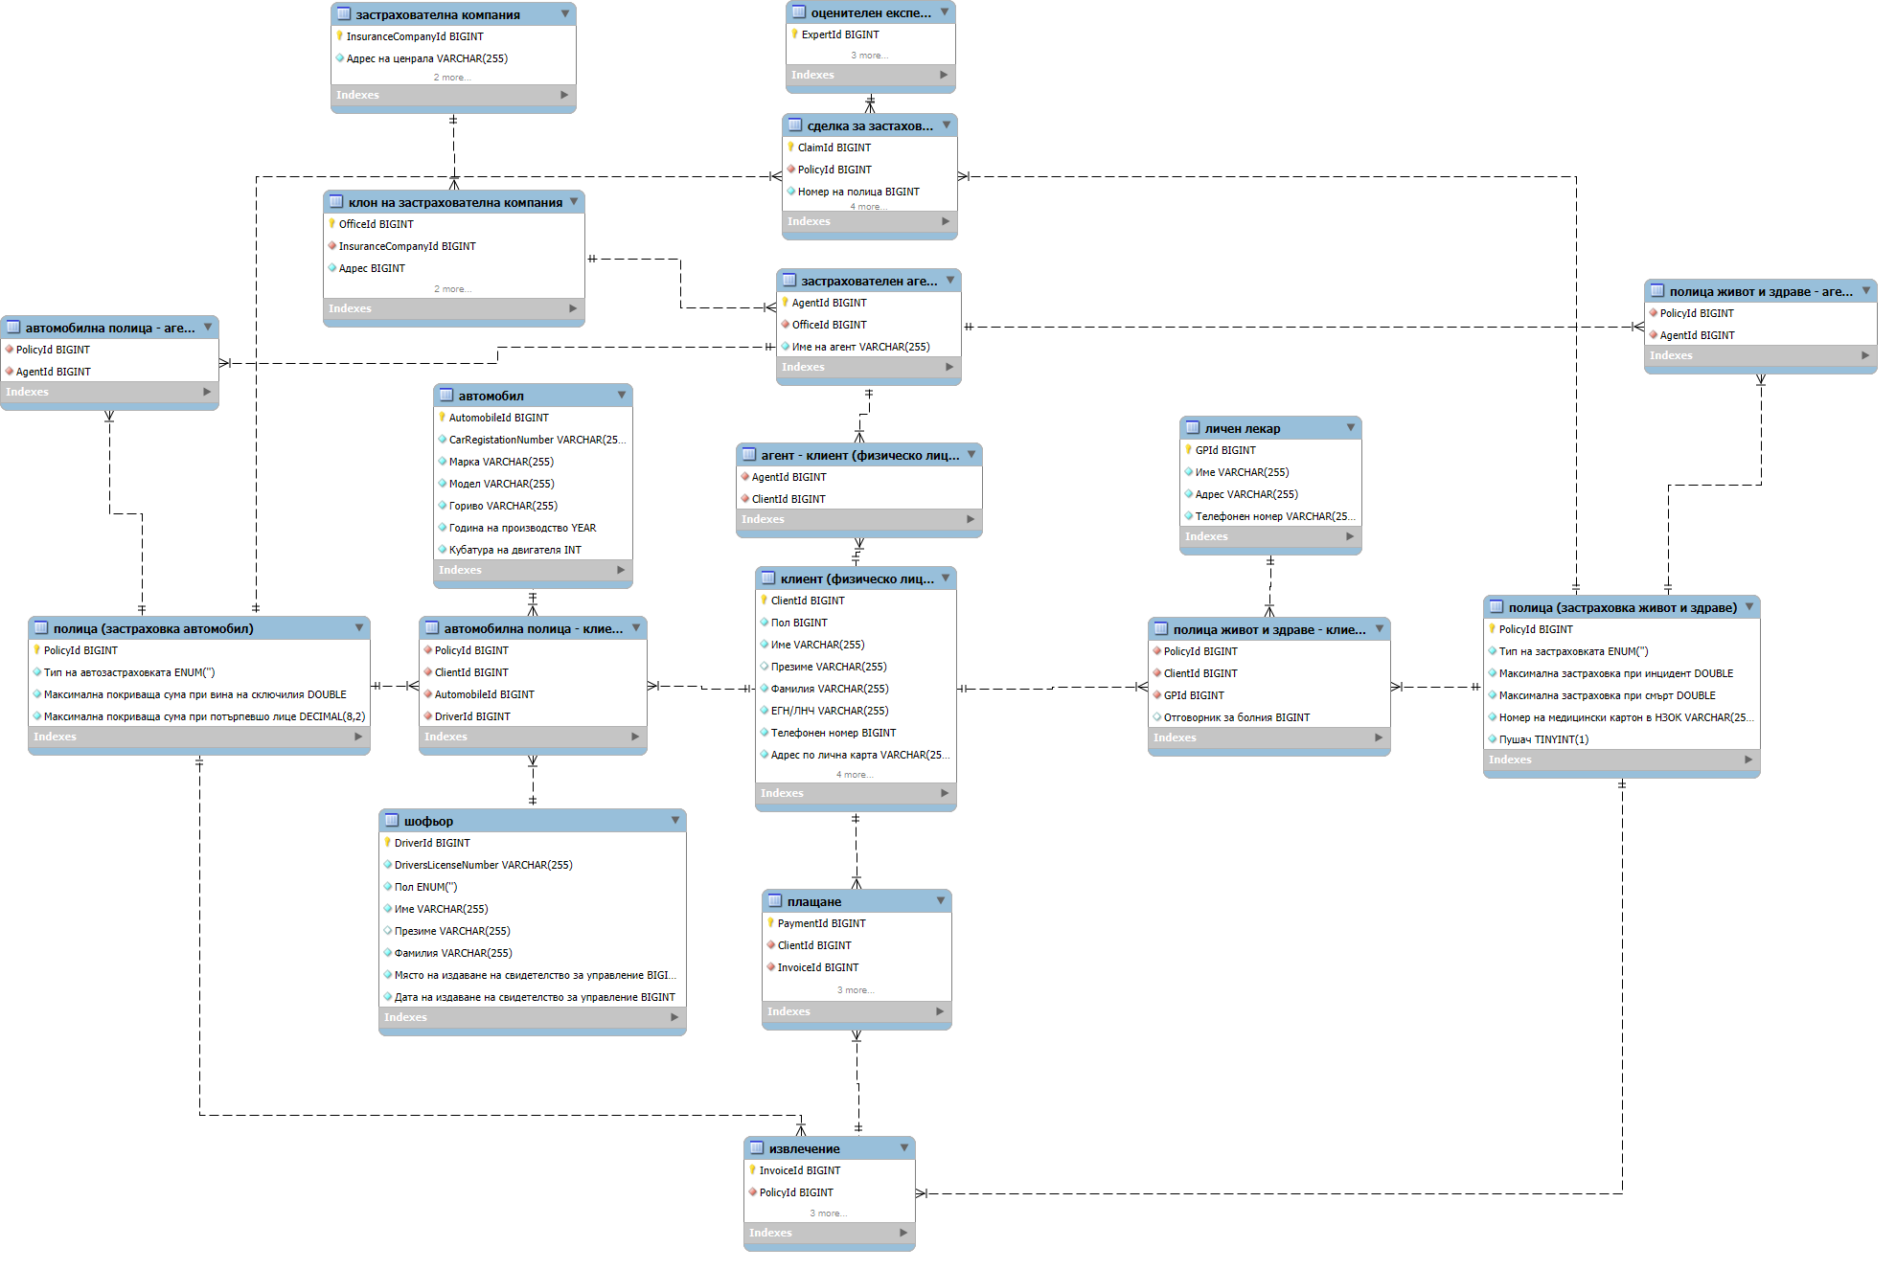

1. **Манипулация на таблици от базата данни**
2. **Напишете заявка, в която демонстрирате SELECT с ограничаващо условие по избор.**

Извличане на имена, започващи с **а** от таблица.

SELECT FirstName, LastName, PhoneNumber, Income

FROM `Client`

WHERE FirstName LIKE '%a';

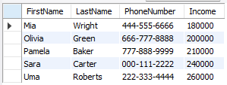

1. **Напишете заявка, в която използвате агрегатна функция и GROUP BY по ваш избор.**

Намиране на броя на клиентите със съответен тип образование.

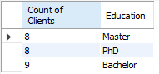

SELECT COUNT(ClientId) AS `Count of Clients`, Education

FROM `Client`

GROUP BY Education

ORDER BY COUNT(ClientId);

1. **Напишете заявка, в която демонстрирате INNER JOIN по ваш избор.**

Показване на регистрационните номера, марката и модела на определени застраховани коли

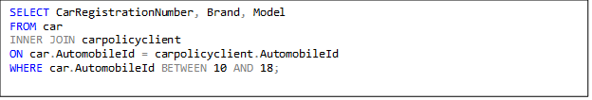

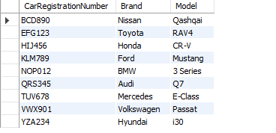

1. **Напишете заявка, в която демонстрирате OUTER JOIN по ваш избор.**

Показване на тип застраховка за коли застраховани над определена сума:

SELECT PayerName, AmountPaid, cp.InsuranceType

FROM invoice as i

LEFT JOIN carpolicy as cp

ON i.PolicyId = cp.PolicyId

WHERE i.AmountPaid >= 580;

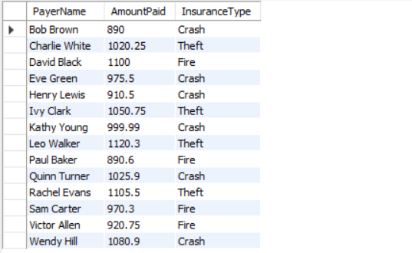

1. **Напишете заявка, в която демонстрирате вложен SELECT по ваш избор**

Показване информация за всчики клиенти мъже, с доход над средния

SELECT FirstName, LastName, Income, Gender

FROM `Client` as c

LEFT JOIN Payment as p

ON p.ClientId = p.ClientId

WHERE c.income > (SELECT AVG(AmountPaid)

FROM Invoice

WHERE c.Gender = 'Male');

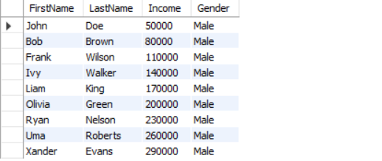

1. **Напишете заявка, в която демонстрирате едновременно JOIN и агрегатна функция.**

Показване на собственика, марката и кубатурата на колите с най -големи двигатели от всяка марка.

SELECT d.FirstName, d.LastName,

Partitial.Brand, Partitial.MaxEngineSize

FROM Driver AS d

LEFT JOIN carpolicyclient AS cpc ON d.DriverId = cpc.DriverId

LEFT JOIN

(

SELECT c.Brand, MAX(c.EngineSize) AS MaxEngineSize

FROM car AS c

INNER JOIN carpolicyclient AS cpc ON c.AutomobileId = cpc.AutomobileId

GROUP BY c.Brand

) AS Partitial

ON cpc.AutomobileId = (

SELECT c2.AutomobileId

FROM car AS c2

WHERE c2.Brand = Partitial.Brand

LIMIT 1

)

WHERE

Partitial.Brand IS NOT NULL;

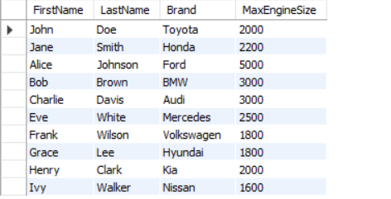

1. **Създайте тригер по ваш избор.**

Тригер, запълващ автоматично информация в отделна таблица при добавяне или изтриване на информация от таблица Car.

1. **Създайте тригер по ваш избор.**

CREATE TABLE car_log(

Id INT AUTO_INCREMENT PRIMARY KEY,

CarId INT,

ActionMade VARCHAR(50)

);

DELIMITER //

CREATE TRIGGER after_car_insert

AFTER INSERT ON car

FOR EACH ROW

BEGIN

INSERT INTO car_log(CarId, ActionMade)

VALUES (NEW.AutomobileId, 'Inserted new car');

END //

DELIMITER ;

DELIMITER //

CREATE TRIGGER after_car_delete

AFTER DELETE ON car

FOR EACH ROW

BEGIN

INSERT INTO car_log(CarId, ActionMade)

VALUES (OLD.AutomobileId, 'Deleted car');

END //

DELIMITER ;

DROP TRIGGER after_car_delete;

INSERT INTO `Car` (`CarRegistrationNumber`, `Brand`, `Model`, `Fuel`, `Year`, `EngineSize`) VALUES

('ABC123', 'Toyota', 'Corolla', 'Petrol', 2018, 1600),

('DEF456', 'Honda', 'Civic', 'Petrol', 2019, 1800),

('GHI789', 'Ford', 'Focus', 'Diesel', 2020, 2000),

('JKL012', 'BMW', 'X5', 'Petrol', 2021, 3000);

select * FROM car_log;

DELETE FROM car WHERE AutomobileId = 40;

SELECT * FROM car_log;

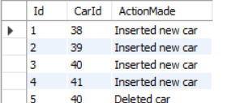

1. **Създайте процедура, в която демонстрирате използване на курсор**

Тук използвам друга таблица, тъй като таблицата от базата данни е дефинирана по друг начин.

Процедура, извличаща името на града от адресна колона и добавяйки го към колона за градове.

CREATE TABLE IF NOT EXISTS Expert (

ExpertId BIGINT UNSIGNED NOT NULL AUTO_INCREMENT,

PhoneNumber VARCHAR(255) NOT NULL,

Address VARCHAR(255) NOT NULL,

City VARCHAR(255) NULL,

PRIMARY KEY (ExpertId)

);

INSERT INTO Expert (PhoneNumber, Address, City) VALUES

('123-456-7890', '123 Main St, New York', NULL),

('987-654-3210', '456 Elm St, Los Angeles', NULL),

('555-123-4567', '789 Oak St, Chicago', NULL),

('444-987-6543', '321 Pine St, Houston', NULL),

('333-222-1111', '654 Maple St, Phoenix', NULL),

('777-888-9999', '987 Cedar St, San Francisco', NULL),

('666-555-4444', '741 Birch St, Miami', NULL),

('111-222-3333', '852 Walnut St, Seattle', NULL),

('999-000-1111', '369 Ash St, Boston', NULL),

('222-333-4444', '147 Spruce St, Denver', NULL);

SELECT * FROM Expert;

SELECT * FROM Expert;

DELIMITER //

CREATE PROCEDURE UpdateExpertCity()

BEGIN

DECLARE Expert_Id BIGINT;

DECLARE Phone_Number VARCHAR(255);

DECLARE _Address VARCHAR(255);

DECLARE _City VARCHAR(255);

DECLARE _Done BOOLEAN DEFAULT FALSE;

DECLARE Expert_Cursor CURSOR FOR

SELECT ExpertId, PhoneNumber, Address, SUBSTRING_INDEX(TRIM(Address), ',', -1)

FROM expert;

DECLARE CONTINUE HANDLER FOR NOT FOUND

SET _Done = TRUE;

OPEN Expert_Cursor;

UPDATE_LOOP: LOOP

FETCH Expert_Cursor

INTO Expert_Id, Phone_Number, _Address, _City;

IF _Done THEN

LEAVE UPDATE_LOOP;

END IF;

UPDATE Expert

SET City = _City

WHERE ExpertId = Expert_Id AND

City IS NULL;

END LOOP;

CLOSE Expert_Cursor;

END //

DELIMITER ;

CALL UpdateExpertCity();

SELECT * FROM Expert;

UPDATE_LOOP: LOOP

FETCH Expert_Cursor

INTO Expert_Id, Phone_Number, _Address, _City;

IF _Done THEN

LEAVE UPDATE_LOOP;

END IF;

UPDATE Expert

SET City = _City

WHERE ExpertId = Expert_Id AND

City IS NULL;

END LOOP;

CLOSE Expert_Cursor;

END //

DELIMITER ;

CALL UpdateExpertCity();

SELECT * FROM Expeart;

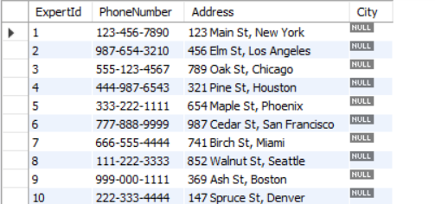

DELIMITER //

CREATE PROCEDURE UpdateExpertCity()

BEGIN

DECLARE Expert_Id BIGINT;

DECLARE Phone_Number VARCHAR(255);

DECLARE _Address VARCHAR(255);

DECLARE _City VARCHAR(255);

DECLARE _Done BOOLEAN DEFAULT FALSE;

DECLARE Expert_Cursor CURSOR FOR

SELECT ExpertId, PhoneNumber, Address, SUBSTRING_INDEX(TRIM(Address), ',', -1)

FROM expert;

DECLARE CONTINUE HANDLER FOR NOT FOUND

SET _Done = TRUE;

OPEN Expert_Cursor;

UPDATE_LOOP: LOOP

FETCH Expert_Cursor

INTO Expert_Id, Phone_Number, _Address, _City;

IF _Done THEN

LEAVE UPDATE_LOOP;

END IF;

UPDATE Expert

SET City = _City

WHERE ExpertId = Expert_Id AND

City IS NULL;

END LOOP;

CLOSE Expert_Cursor;

END //

DELIMITER ;

CALL UpdateExpertCity();

SELECT * FROM Expert;

END LOOP;

CLOSE Expert_Cursor;

END //

DELIMITER ;

CALL UpdateExpertCity();

SELECT * FROM Expeart;

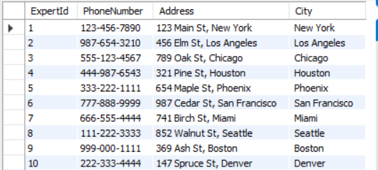

1. **Заключение и бъдеще на проекта**

Тази примерна база данни на застрахователна компания би могла да бъде разширена към още типове застраховки (Застраховка на имущество, Застраховка на заем и т.н.), както и да бъде добавен вариант за застраховане на Бизнес клиенти. Това разбира се е малка част от възможните разширения на базата.

За да бъде използвана максимално много, можем да разглеждаме тази база от данни като сърър (каквато самата тя представлява). **Framework – овете** - **Spring и Spring – Boot**, могат да бъдат използване съответно като **ORM** и абстракция на базата, за да бъде създаден истински работещ уебсайт, с Back - End – нашият сървър.